BLOQUE D · NIVEL 2 · SELECCIÓN DEL DIBUJO
Guía de conexión de los relés LCA110
Control de Inserción de Trama · Telar Vamatex C 201 · 7mo Informática B, Instituto Leonardo Murialdo
Esta guía explica cómo conectar los cuatro relés de estado sólido LCA110 que le permiten al ESP32 del Nivel 2 elegir, pasada por pasada, qué bobina de selección se activa (una por pasada, porque en cada pasada entra una sola trama). Cubre el orden de trabajo, la seguridad, las mediciones previas, las conexiones de cada lado, las pruebas y los problemas más frecuentes.
Cada relé reemplaza la función de un agujero de la cinta de papel: cerrar o abrir el relé equivale a que pase o no pase un agujero frente al lector óptico. Las plaquetas que reciben la señal del lector y accionan las bobinas no se tocan: siguen funcionando igual.
Con el firmware tal como viene, el relé queda cerrado mientras la misma bobina se repite: una fila con 25 repeticiones es una sola activación larga, y el relé cambia recién cuando cambia la bobina. Con el papel, en cambio, la señal se suelta entre dos pasadas (entre dos agujeros seguidos de la misma columna hay papel); si la máquina lo necesitara, el firmware también puede soltarla en cada pasada (sección 10).

1. El componente
El LCA110 es un relé de estado sólido con salida MOSFET: un LED interno ilumina dos transistores que conducen en los dos sentidos. No tiene contactos que se gasten ni partes móviles, y aísla por completo el ESP32 del circuito del telar. Datos de la hoja del fabricante:
Dato | Valor | En este proyecto
Tensión máxima en la salida | 350 V | El lector trabaja con mucho menos
Corriente máxima en la salida | 120 mA | Se espera de 5 a 20 mA (a medir)
Resistencia al conducir | 23 Ω típica, 35 Ω máx. | Medio volt de caída con 20 mA
Corriente del LED para activarlo | Con 2 mA se activa seguro | Recibe unos 6,4 mA
Corriente máxima del LED | 50 mA | Muy lejos
Tensión inversa máxima del LED | 5 V | Nunca llega: el ESP32 da 3,3 V
Tiempo de conmutación | 3 ms como máximo | Una pasada dura 200 ms
Aislamiento entre entrada y salida | 3.750 V | Protege al ESP32
Temperatura de trabajo | −40 a +85 °C | Sobra para un gabinete

Las patas
Mirando el chip desde arriba, con la muesca o el punto arriba a la izquierda, la pata 1 es la de arriba a la izquierda; bajan 2 y 3 por ese costado, y del otro lado suben 4, 5 y 6 (la 6 queda enfrente de la 1). El proyecto usa la configuración para alterna y continua de la hoja de datos:
Pata | Función | Va a
1 | Control + (ánodo del LED) | Pin del ESP32, a través de la resistencia de 330 Ω
2 | Control − (cátodo del LED) | GND del ESP32
3 | Sin conexión | Nada
4 | Salida | Circuito del lector óptico
5 | No usar | Nada: no se suelda ni se conecta
6 | Salida | Circuito del lector óptico
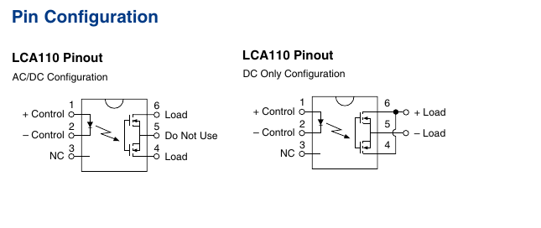
Configuración de patas. A la izquierda, la que usa el proyecto (alterna y continua). Fuente: hoja de datos del LCA110, CLARE.

2. Materiales
Componente | Cantidad | Para qué
Relé LCA110, encapsulado DIP de 6 patas | 5 | Cuatro canales y uno de repuesto
Zócalo DIP de 6 patas | 4 | Permite cambiar un relé sin desoldar (recomendado)
Resistencia de 330 Ω, 1/4 W | 4 | Limita la corriente del LED de cada relé
Resistencia de 10 kΩ, 1/4 W | 4 | Mantiene el relé apagado mientras el ESP32 arranca
Resistencia de 10 kΩ, 1/2 W | 4 | Lado del telar: deja la señal en 0 V (papel) con el relé abierto
Resistencia de protección: 220 Ω 2 W (lector de hasta 15 V) o 470 Ω 3 W (de 15 a 30 V) | 4 | Lado del telar, en serie con el relé: limita la corriente ante un error de cableado
Bornera de 4 vías | 8 | Por canal: una para el conector del lector en la plaqueta y otra para dejar aislados y rotulados los 4 cables del lector
LED, resistencia y pila | 1 de cada | Prueba en la mesa con el firmware (sección 6). Con pila de 9 V, resistencia de 680 Ω; con dos pilas AA, de 100 Ω
Cable, cinta para marcar y termocontraíble | A medida | Conexiones del lado del telar
Multímetro | 1 | Mediciones y pruebas

3. Orden de trabajo
El orden importa: cada paso confirma algo que el siguiente da por hecho. No conviene saltear ninguno.
- Medir un lector óptico en la máquina (sección 5). Confirma la conexión final: con agujero, la señal del lector va a +V.
- Probar un relé en la mesa (sección 6): primero con el multímetro y después con el firmware y un LED. Confirma que el componente y el programa andan antes de ir a la máquina.
- Armar un solo canal en el protoboard, con el lado del ESP32 completo (sección 7).
- Conectarlo en el lugar de un lector, con el telar apagado (sección 8), y revisar la configuración del firmware.
- Probar ese canal en la máquina (sección 10), incluido qué pasa con el ESP32 apagado.
- Recién entonces, armar los otros tres y pasar los cuatro a la placa definitiva (sección 11).
- Probar los cuatro juntos con un dibujo de prueba y completar la lista final (sección 13).

4. Seguridad

Con la máquina
- Todas las conexiones del lado del telar se hacen con el telar apagado y desenchufado. Antes de tocar, confirmá con el multímetro que no haya tensión.
- Avisale al personal de la fábrica que estás trabajando en la máquina, para que nadie la encienda mientras tanto.
- En el tablero del telar hay 220 V. Trabajá solo sobre los cables de los lectores, que ya identificaste en la medición.
- Antes de desconectar los cables de un lector, marcalos con cinta en las dos puntas y aislalos en su bornera. Así se puede volver al estado original.

Con el aislamiento
- Nunca unas el GND del ESP32 con nada del lado del telar. El sentido del LCA110 es que los dos lados queden separados.
- En la placa, dejá al menos 5 mm de separación entre las pistas de las patas 1 y 2 y las de las patas 4 y 6, y no pases pistas del lado del ESP32 por debajo del chip.

Con el componente
- Es sensible a la electricidad estática: tocá algo metálico antes de agarrarlo y evitá manipularlo sobre ropa de lana o alfombras.
- Al soldar, sé rápido en cada pata. Con zócalo, se suelda el zócalo y el relé se coloca después, en frío.
- Respetá la orientación: la pata 1 con la muesca. Si se coloca girado, el LED recibe tensión al revés y no se activa.
- No superes 120 mA en la salida. Por eso el relé va en el circuito del lector, nunca en la alimentación de las bobinas, y lleva en serie una resistencia de protección que limita la corriente aun con un error de cableado.

5. Mediciones antes de instalar
Se hacen sobre un lector óptico, con el telar encendido pero sin tejer: la cinta se mueve a mano, o se pone un papel delante del lector. Anotá cada resultado: la sección 8 depende de ellos.
Qué medir | Cómo | Qué se espera | Qué decide
Alimentación del lector | Multímetro en continua entre el + y el − de su conector | Menos de 30 V | La resistencia de protección: 220 Ω 2 W hasta 15 V, 470 Ω 3 W de 15 a 30 V
Qué hace el agujero | Señal contra el −, con papel delante del lector y con un agujero | Papel: unos 0 V · agujero: cerca de +V | Que es la conexión final, caso 2A (sección 8)
Corriente con el relé cerrado | Lector desconectado y la 10 kΩ ½ W puesta: multímetro en mA en serie con la resistencia de protección, en el lugar del relé | Menos de 20 mA | Que el relé la soporta (hasta 120 mA)
Tensión de 3,3 V del ESP32 | Entre el pin 3V3 y GND de la placa | Entre 3,2 y 3,4 V | Que el LED reciba la corriente calculada

Cuidado al medir corriente. El multímetro en mA nunca se conecta directo entre el + y el −: así haría un cortocircuito. Va siempre en serie con la resistencia de protección, en el lugar del relé. Si la corriente medida superara los 100 mA, no sigas: consultá antes de conectar el relé.

6. Prueba del relé en la mesa
Sin el telar, solo con el relé, la resistencia de 330 Ω, una fuente o el propio ESP32 y el multímetro:
- Multímetro en ohms entre las patas 4 y 6: tiene que marcar abierto.
- Conectá 3,3 V → resistencia de 330 Ω → pata 1, y la pata 2 a GND.
- Ahora el multímetro tiene que marcar entre 23 y 35 Ω: el relé conduce.
- Quitá los 3,3 V: tiene que volver a marcar abierto.
- Invertí las puntas del multímetro y repetí: tiene que dar lo mismo, porque la salida no tiene polaridad.
Si en el paso 3 sigue abierto, revisá la orientación (pata 1) y la resistencia. Si marca conducción sin tensión en el LED, el relé está dañado: usá el de repuesto.

Con el firmware, usando un LED
El multímetro confirma que el relé conmuta, pero no alcanza a mostrar lo que hace el firmware: el relé cambia al ritmo de las pasadas, cinco por segundo. Para verlo se usa un LED del lado de la salida, con su propia pila:
- Armá el lado del ESP32 como indica la sección 7.
- Del lado de la salida: pila (+) → resistencia → LED (pata larga) → LED (pata corta) → pata 4 del relé, y pata 6 → pila (−). El LED sí tiene polaridad; las patas 4 y 6 no. Con pila de 9 V, 680 Ω; con dos pilas AA, 100 Ω. Son unos 10 mA, muy por debajo de los 120 mA que soporta el relé.
- No uses los 3,3 V del ESP32 para el LED: la pila aparte mantiene separados los dos lados, igual que en la máquina.
- En control_trama_esp32/config.h poné NIVEL2_INSTALADO true y MODO_BANCO true: el firmware genera él mismo una pasada cada 200 ms, sin sensor ni telar.
- Cargá un dibujo con la fila 1 marcada en la columna 1 y 25 repeticiones, y la fila 2 vacía con otras 25, y tocá ▶ en la web: los pulsos simulados corren solo con el telar en «Tejiendo». Hace falta la red y el backend, igual que en la máquina (WiFi, API_BASE_URL, DEVICE_KEY y TELAR_ID en control_trama_esp32/config.h). Como el mismo ESP32 maneja también los relés de Marcha, Pausa y Retroceder (es una sola placa), ▶ pulsa el relé de Marcha: si esos relés están conectados a la botonera, arranca la máquina. Para esta prueba, desconectalos de la botonera.
- Tiene que verse: el LED queda encendido fijo 5 segundos (las 25 pasadas de la fila 1, sin apagarse entre una y otra) y después queda apagado 5 segundos (las 25 de la fila 2), y así sucesivamente. Si PORCENTAJE_SELECCION no está en 0, el LED parpadea cinco veces por segundo durante esos 5 segundos (se suelta en cada pasada): también está bien, es la otra forma de trabajar.
- Volvé a poner MODO_BANCO false (y NIVEL2_INSTALADO false si el sensor todavía no está conectado) antes de ir a la máquina.

7. Conexión del lado del ESP32
Cada canal lleva exactamente lo mismo; solo cambia el pin. Para el primero:
- Pin 18 → resistencia de 330 Ω → pata 1 del relé.
- Pata 2 → GND del ESP32.
- Resistencia de 10 kΩ entre el pin 18 y GND. Mantiene el relé apagado mientras el ESP32 arranca, cuando sus pines todavía no tienen un valor definido.
- Patas 3 y 5: sin conectar.
El orden de los canales tiene que coincidir con el de las columnas del dibujo. Antes de conectar, numerá en la máquina los cuatro lectores y sus bobinas y respetá esta correspondencia:
Pin del ESP32 | Columna del dibujo | Lector y bobina
18 | 1 | Bobina 1
19 | 2 | Bobina 2
21 | 3 | Bobina 3
22 | 4 | Bobina 4
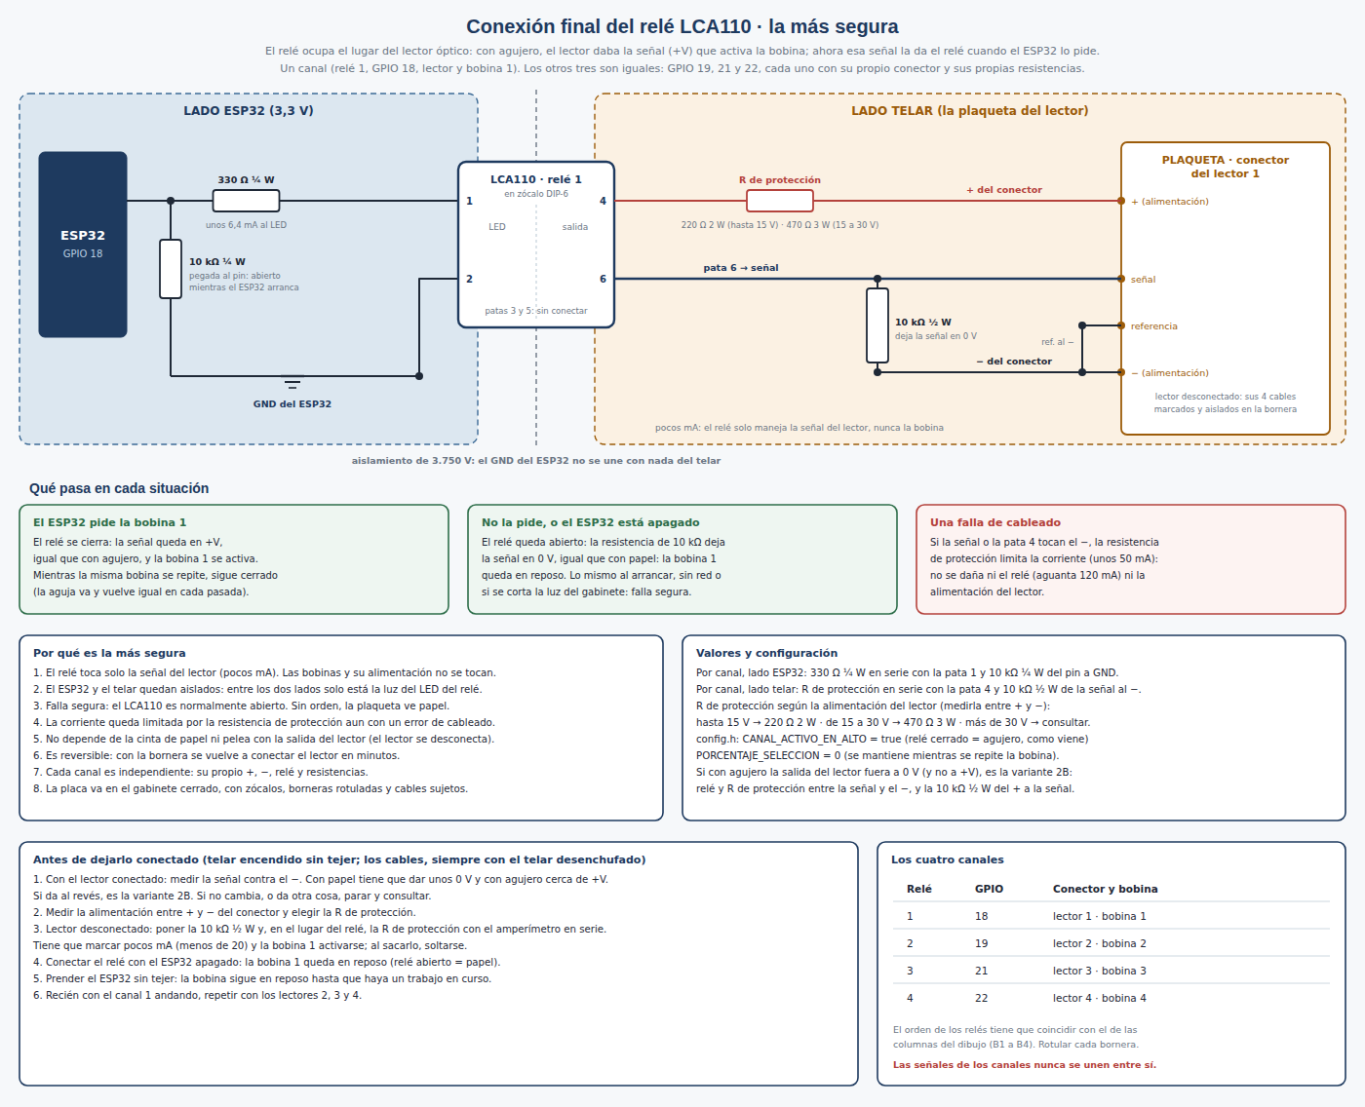
La conexión final de un canal: lado del ESP32, relé y lado del telar, con el relé en el lugar del lector y la resistencia de protección.
Con 330 Ω, cada LED recibe unos 6,4 mA, el triple de los 2 mA que garantizan que se active; los cuatro juntos suman unos 26 mA, que el ESP32 entrega sin problema. Si algún relé no conmutara de forma confiable, se puede bajar a 220 Ω (unos 9 mA).

En la protoboard, para probar un canal
- Montá el relé sobre la canaleta central: las patas 1 a 3 quedan en una mitad y las 4 a 6 en la otra, y la canaleta separa los dos lados.
- Usá una mitad solo para lo del ESP32 y la otra solo para lo del telar; no uses las líneas de alimentación del lado del telar.
- Los cables del telar, de muchos hilos, no van directo a la protoboard: se atornillan en la bornera, y de ella salen dos cables rígidos cortos hacia las filas de las patas 4 y 6.
- La protoboard sirve para una prueba corta y con alguien presente, y solo si el lector midió menos de 30 V: la vibración del telar afloja sus contactos. Los cuatro canales definitivos van soldados en la plaqueta.

8. Conexión del lado del telar
Con el telar apagado y desenchufado. La conexión final, la más segura, pone el relé en el lugar del lector: con agujero el lector da la señal (+V) que activa la bobina, y ahora esa señal la da el relé cuando el ESP32 lo pide. Se hace en el conector del lector en la plaqueta, con bornera, en cada canal (diagramas/hardware/conexion_final_rele.png). Las patas 4 y 6 no tienen polaridad.
1. Desconectá los 4 cables del lector de la plaqueta, marcalos en las dos puntas y aislalos en su bornera, para poder volver a conectarlo.
2. Del + del conector, la resistencia de protección a la pata 4 del relé: 220 Ω 2 W si el lector se alimenta con hasta 15 V, 470 Ω 3 W de 15 a 30 V. Con más de 30 V, consultá.
3. La pata 6 del relé a la señal del conector.
4. Una resistencia de 10 kΩ ½ W de la señal al − del conector: deja la señal en 0 V (papel) con el relé abierto. La referencia, unida al − de ese mismo conector.
5. En control_trama_esp32/config.h, CANAL_ACTIVO_EN_ALTO en true, como viene: relé cerrado = agujero.
En la bornera del conector, el + (con la resistencia de protección) y el − van en los extremos y la señal en el medio. Las señales de los canales nunca se unen entre sí, y ningún borne del lado del telar se usa para algo del lado del ESP32.
Qué pasa en cada situación. Si el ESP32 pide la bobina, el relé se cierra, la señal queda en +V y la bobina se activa. Si no la pide, o el ESP32 está apagado, arrancando o sin red, el relé queda abierto y la resistencia de 10 kΩ deja la señal en 0 V, como con papel: la bobina queda en reposo. Si por un error de cableado la señal o la pata 4 tocaran el −, la resistencia de protección limita la corriente a unos 50 mA y no se daña nada.
Por qué es la más segura: el relé solo toca la señal del lector (pocos mA), nunca las bobinas ni su alimentación; el ESP32 y el telar quedan aislados; el LCA110 es normalmente abierto, así que sin orden la plaqueta ve papel; la corriente queda limitada aun con un error de cableado; no depende de la cinta de papel ni pelea con la salida del lector, que se desconecta; y es reversible. Las conexiones en paralelo o en serie con el lector, que se evaluaron primero, quedan descartadas. Si la medición de la sección 5 diera otra cosa (con agujero la señal va a 0 V, o la tensión la pone la plaqueta), es la variante 2B o el caso 1: el paso a paso está en esp32/documentacion/PASO_A_PASO_RELES_LCA110.md y los diagramas en diagramas/hardware.

9. La cinta de papel
Con la conexión final el lector queda desconectado y la cinta de papel ya no interviene: el dibujo lo decide el ESP32. Para volver a tejer con la cinta (por ejemplo, si se saca el sistema), se vuelven a conectar los cables del lector en su bornera.

10. Prueba del primer canal en la máquina
- Confirmá que en control_trama_esp32/config.h esté MODO_BANCO false. El modo banco aplica las filas al ritmo de un reloj interno y sirve solo para probar en la mesa; en la máquina, la tela saldría mal.
- Cargá el firmware y un dibujo de prueba simple, por ejemplo una columna 1 que alterne marcada y vacía.
- Con el telar en marcha lenta, verificá que la bobina 1 responda a lo que marca el dibujo.
- Probá un retroceso desde la botonera y verificá que la selección vuelva una pasada atrás.
- Apagá el ESP32: la bobina 1 tiene que quedar en reposo (relé abierto = papel).

Ajuste de la duración y la sincronización
Dos valores de control_trama_esp32/config.h se ajustan en la máquina. PORCENTAJE_SELECCION viene en 0: el relé queda cerrado mientras la misma bobina se repite (por ejemplo, 120 pasadas seguidas de la bobina 1) y cambia recién cuando cambia la bobina. Así lo confirmaron en la planta: el relé del telar queda activo y la aguja va y vuelve igual en cada pasada. Si se pone entre 1 y 90, el relé se suelta en cada pasada, como hace el papel, y queda cerrado ese porcentaje de la pasada, adaptándose solo a la velocidad. DESPLAZAMIENTO_FILAS corrige si la selección sale una pasada adelantada o atrasada. No hace falta osciloscopio:
- Si la máquina necesitara que la señal se suelte en cada pasada, estimá el porcentaje con una regla sobre la cinta de papel: si avanza de forma pareja, la señal del lector dura más o menos el diámetro del agujero dividido por la distancia entre los centros de dos agujeros seguidos. Por ejemplo, agujeros de 4 mm cada 8 mm dan 50 %.
- Tejé una prueba corta con un dibujo fácil de reconocer, por ejemplo franjas de dos colores con repeticiones distintas.
- Si con 0 alguna pasada no toma la selección, cargá el porcentaje medido (por ejemplo 50) y, si sigue pasando, subilo de a 10 (hasta 90). Si el dibujo sale corrido una pasada, ajustá DESPLAZAMIENTO_FILAS en 1 o −1.
Si en la escuela hay un osciloscopio, sirve para confirmarlo con precisión: se mide la señal del lector con la cinta de papel, disparando con el pulso del sensor.
Si todo se comporta como se espera, recién ahí armá los otros tres canales.

11. Los cuatro canales y el montaje definitivo
El relé casi no se desgasta: lo que suele fallar en una fábrica es todo lo que lo rodea. Para que dure:
Estado al 10/10/2026: el circuito se probó en protoboard con el ESP32 y funcionó. Se está haciendo la plaqueta para la prueba definitiva, con tiras de pines para enchufar el ESP32, los módulos y los cables sin soldarlos.
- Usá zócalos: un relé dañado se cambia en segundos, sin soldar sobre la placa.
- Soldá bien cada unión y fijá la placa al gabinete: la vibración del telar agrieta las soldaduras de una placa suelta.
- Sujetá los cables con precintos, para que un tirón no llegue a las soldaduras. Usá borneras para los cables del telar.
- Rotulá cada bornera con su número de bobina.
- Mantené el gabinete IP65 cerrado, lejos de motores y fuentes que calienten.

12. Problemas frecuentes
Síntoma | Causa probable | Qué hacer
Un canal no responde nunca | Relé girado, resistencia mal colocada o pin equivocado | Revisar la pata 1 y repetir la prueba de la sección 6
Una bobina queda activa aunque el dibujo no la pida | Relé dañado, o la señal unida al + por un error de cableado | Probar el relé en la mesa; revisar la conexión con la sección 8
Todo sale al revés (marcado y vacío invertidos) | CANAL_ACTIVO_EN_ALTO en false, o el lector era del caso 2B | Dejarlo en true y repetir la medición de la sección 5
La resistencia de protección se calienta | Un cortocircuito en ese canal: la señal o la pata 4 tocan el − | Apagar el telar y revisar el cableado del canal
La bobina que responde no es la del dibujo | Canales conectados en otro orden | Corregir según la tabla de la sección 7
Al encender el ESP32 un relé se activa solo | Falta la resistencia de 10 kΩ | Colocarla entre el pin y GND
Funciona a veces | Soldadura fría o LED con poca corriente | Resoldar; si sigue, bajar la de 330 Ω del LED a 220 Ω
En una fila repetida solo toma la primera pasada | La máquina necesita que la señal se suelte entre pasadas, como con el papel | Poner PORCENTAJE_SELECCION en 50 (o el valor medido con la regla); el LED de la prueba en la mesa pasa a parpadear
Algunas pasadas no toman la selección | Con un porcentaje, la selección dura poco para la máquina | Subir PORCENTAJE_SELECCION de a 10, hasta 90 (o volver a 0, que la mantiene)
El dibujo sale corrido una pasada | Desfase entre el sensor y la lectura | Ajustar DESPLAZAMIENTO_FILAS en 1 o −1

13. Lista de verificación final
- Mediciones de la sección 5 anotadas; corriente con el relé cerrado menor a 20 mA (nunca más de 100).
- Cada relé probado en la mesa antes de colocarlo, y la prueba con el firmware y el LED hecha (el LED queda encendido mientras la bobina se repite).
- Pata 1 de cada relé con la muesca; patas 3 y 5 sin conectar.
- 330 Ω en serie con cada pata 1 y 10 kΩ entre cada pin y GND.
- Canales en el orden de la sección 7, con las borneras rotuladas.
- GND del ESP32 sin ninguna unión con el lado del telar.
- CANAL_ACTIVO_EN_ALTO en true, MODO_BANCO en false y PORCENTAJE_SELECCION confirmado con la prueba de tejido (0 si la máquina toma la selección mantenida).
- En cada canal, la resistencia de protección y la de 10 kΩ ½ W; los cables de cada lector marcados y aislados en su bornera.
- Prueba del primer canal completa, incluido el ESP32 apagado.
- Placa fijada, cables sujetos y gabinete cerrado.

